Тэма: “Назоўнік ” (абагульненне па тэме)
Мэта: стварыць умовы для актыўнай пазнавальнай дзейнасці вучняў па засваенні тэмы і выкарыстанні атрыманых ведаў у практычнай дзейнасці.
Задачы:
- навучальныя: плануецца, што ў канцы занятку вучні будуць:
ведаць назоўнік як часціну мовы, яго лексіка-граматычныя характарыстыкі;
умець адрозніваць іх ад іншых часцін мовы, ставіць пытанні да назоўнікаў, вызначаць род, лік, склон и сканенне назоўніка;
- развіваючыя: падчас выканання вучэбных задач садзейнічаць фарміраванню ўмення аналізаваць, рабіць вывады, узбагачаць і развіваць мову вучняў;
- выхаваўчыя: стварыць умовы для выхавання павагі да роднай мовы, ацэнкі вынікаў сваёй працы, культуры індывідуальнай і калектыўнай вучэбнай дзейнасці
Тып урока: камбінаваны.
Форма правядзення вучэбнага занятку: урок-квэст.
Выкарыстаныя тэхналогіі: інфармацыйныя тэхналогіі, тэхналогія развіцця крытычнага мыслення.
Метады навучання: славесны, наглядна – ілюстрацыйны, часткова – пошукавы.
Формы арганізацыі пазнавальнай дзейнасці: франтальная работа, самастойная індывідуальная, работа ў парах, работа ў групах.
Абсталяванне: ПК (ноутбук), планшэты, тэлефоны з выхадам у інтэрнэт.

Дыдактычнае забеспячэнне заняткаў: прэзентацыя да тэмы ўрока, мульціборд, сцілусы, пульт, куфэрак, індывідуальныя карткі: ліст самаацэнкі, карткі з QR кодамі, карткі з заданнямі для кожнай групы, гульня-віктарына (сэрвіс http://www.triventy.com/ ), інтэрактыўныя заданні (сэрвіс https://learningapps.org/ )
Ход урока
І. Арганізацыйна - матывацыйны этап
Задача: забяспечыць псіхалагічную гатоўнасць класа да ўрока, арганізаваць ўвагу ўсіх вучняў, падрыхтаваць да працы.

Вось і зноў звінеў званок,
Запрасіў нас на ўрок.

SMS-паведамленне.
- Паглядзіце на экран і аднавіце SMS-паведамленне, якое пашкодзіў вірус.
¡ɯɔєʚʞ-ʞоdў ɐн oıɐmɐduɐε і ıqdƍʁɔ ǝɐw 'ɔɐʚ oıɐɯіʚ (Вітаю вас, мае сябры і запрашаю на ўрок-квэст!)
Добры дзень! Я вас вітаю,
Да заняткаў запрашаю.
Наш урок хай будзе плённым,
І цікавым, і натхнёным.
Поспехаў я вам жадаю,
Калі што – я паспрыяю.

Жадаю вам працаваць на ўроку з добрым настроем. І спадзяюся, што вы будзеце:
У – уважлівыя
Р – разумныя
О – добразычлівыя
К – кемлівыя.

А наш сенняшні ўрок, як вы ўжо ведаеце, пройдзе ў форме квэста. Нагадаю, што квэст – гэта гульня з паслядоўным праходжаннем розных этапаў, пад час якіх трэба сабраць пэўныя артэфакты. Сення гэта будзе выраз знакамітага беларускага паэта. Памятайце, што правільна выкананае заданне дае вам магчымасць адкрыць наступны канверт і атрымаць частку выраза. Кожнае выкананае заданне вы будзеце ацэньваць на сваім маршрутным лісце.
-Ці ведаеце вы, чым адметны сенняшні дзень? Кожны народ 21 лютага адзначае Дзень роднай мовы.

Вучні:
Адкрываю, як свет, нанова
беларускае роднае слова,
пералівістае - як каменьчык,
вясёлкавае - як ручэй,
цёплае - як агеньчык
добрых тваіх вачэй,
светлае - як маланка,
гнеўнае - як пярун,
ціхае - як калыханка,
вечнае - як Беларусь.
Анатоль Канапелька

- Ці трэба нам, сучасным беларусам, вывучаць беларускую мову? Для чаго? (гэта мова нашых продкаў, беларусаў. Каб правільна гаварыць, каб чытаць і пісаць на роднай мове, каб выказваць свае думкі))
(Настаўнік) Ці ведаеце вы: (вучань)Сёння ў свеце налічваецца больш за шэсць тысяч моў. Палова з іх знаходзіцца пад пагрозай знікнення. Менавіта дзеля іх захавання, прызнання і выкарыстання ў 1999 годзе рашэннем ЮНЕСКА быў абвешчаны Міжнародны дзень роднай мовы, які адзначаецца 21 лютага.
II. Аперацыйна – пазнавальны
Задача: узнавіць веды пра лексічна – граматычныя характарыстыкі назоўніка, вучыцца прымяняць іх у практычнай дзейнасці.

- Хвілінка прыгожага пісьма. Арфаграфічная размінка.
Аналітычная задача 1 : “Загадкавая літара”
-Кожны ўрок мовы мы пачынаем з хвілінкі прыгожага пісьма. І гэты квэст-урок не стане выключэннем. Дарэча, вось вам и першае заданне квэста. Вызначце, пра якую літару ідзе гаворка: у рэйтынгу літар беларускага алфавіта яна займае 22 месца, абазначае няпарны звонкі, заўсёды мяккі гук. (літара ў)

Рубрыка ”Ці ведаеце вы”
А ці ведаеце вы, што ў старажытным горадзе Полацку ўстаноўлены помнік літары «Ў». Размешчаны ў цэнтры горада, на бульвары праспекта Францыска Скарыны. Усталяваны ў верасні 2003 года падчас святкавання 10-га «Дня беларускага пісьменства». Помнік зроблены ў выглядзе вокладкі кнігі, на якой змешчаны словы з літарай "ў", а таксама цытата з верша Рыгора Барадуліна «Ад Еўфрасінні, ад Скарыны, ад Полацка пачаўся свет».

аўа еўе iўi ыўы уўу

Прапісваюць літару ў. Ацэньваюць сваю работу ў маршрутным лісце.

Спадзяюся, што вы добра справіліся з першым заданнем і прапаную вам адкрыць канверт №1
Адкрываюць канверт №1 (там слова “багацце” і картка з заданнем)
Аналітычная задача 2: “Знайдзі памылкі” (праца ў пары)
Прачытайце словы, знайдзіце памылкі. Запішыце словы ў сшытак, выправіўшы памылкі. Растлумачце правапіс.
Акварыўм, ластаўка, сустрэў ўрача, аутобус, лев, напісаў у сшытку, Ўльяна, Уладзіслаў, салаў’і, на узлеску, ўлетку, назоўны склон.
- Малайцы, вы правільна выканалі заданне і можаце адкрыць канверт пад нумарам 2.
- Актуалізацыя ведаў. Удакладненне тэмы і мэты ўрока.
Задача: актывізаваць веды вучняў, забяспечыць пазнавальную матывацыю, камунікатыўную дзейнасць.
Аналітычная задача 3: Гульня “Перакладчыкі”
Канверт №2 (там слова “ніякае” і картка з заданнем)
Наш урок -квэст ідзе, а мы яшчэ не ведаем, якой жа тэме ён прысвечаны. Уважліва ў групе разгледзьце малюнкі, запішыце словы ў сшытак па-беларуску, вызначце, што ў іх агульнага.
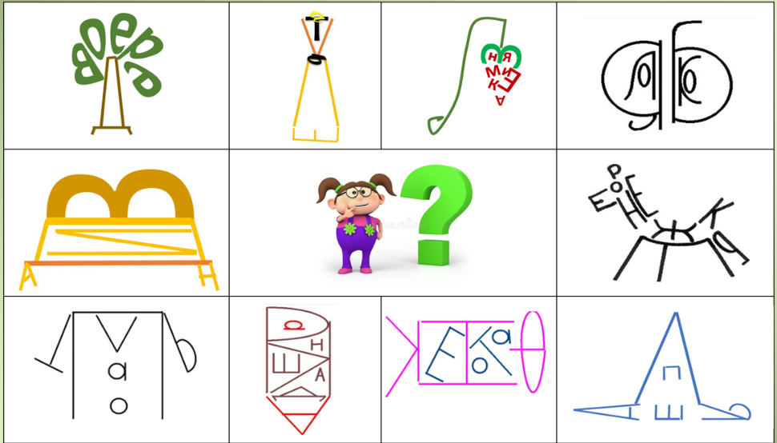

Якія словы вы запісалі? (чытаюць словы)
Што аб’ядноўвае ўсе гэтыя словы (абазначаюць прадметы, з’яўляюцца назоўнікамі). А чым яны адрозніваюцца?
- Якое слова лішняе (суніцы -мн. лік, жарабя – адказвае на пытанне ХТО?) Род якіх назоўнікаў не супадае ў рускай і беларускай мове ( сукенка -ж.р. /платье -ср.р.; яблык – м.р/яблоко – ср.р; жарабя – н.р., /жеребенок – м.р; ) Вызначаем род назоўнікаў, якія называюць.

Ацэньваюць сваю работу ў маршрутным лісце.

Пад час гульні мы
УСПОМНІМ…
ЗАМАЦУЕМ…
ПАЎТОРЫМ…

Аналітычная задача 4: Гульня “ Спяшайся, ды не памыляйся”
Канверт 3 (там слова “родную” і картка з QR кодам на гульню віктарыну)
Прапаную вам праверыць свае веды.
Вы добра справіліся з гэтым заданнем і можаце адкрыць наступны канверт.
Ацэньваюць сваю работу ў маршрутным лісце.

Фізкультхвілінка (пад музыку).

Увага! Зараз ціха устаньце, дзеці (вучні выходзяць з-за парт),
Будзем крочыць па планеце ( хадзьба на месцы).
Раз, два, тры, чатыры,
Крок за крокам па краіне.
Сонца грэе, прыпякае (левая і правая рукі ўгору),
Лёгкі ветрык павявае (махі рукамі),
Жыта спелае качае (нахілы ўлева, управа).
Вось дайшлі мы да крыніцы —
Выпіце з яе вадзіцы (нахіл уперад).
У небе птушак карагод, (левая і правая рукі ўгору),
I мы адправімся ў палёт. (махі рукамі),
Улева, управа павярніся (павароты ўлева і ўправа)
I сябрам сваім усміхніся ( вучні ўсміхаюцца адзін аднаму)

Аналітычная задача 5: Гульня “ Зоркае вока”
Канверт 4 (там слова “не бывае” і картка- заданне - воблака слоў)
Уважліва разгледзьце малюнак, выпішыце словы
1 гр.- назоўнікі 1 скланення
2 гр. - назоўнікі 2 скланення
3 гр. – назоўнікі 3 скланення
4 гр. – назоўнікі, якія ужываюцца толькі ў множным ліку

Перад выкананнем задання
- Давайце ўспомнім, якія назоўнікі адносяцца да 1, 2, 3 скланення.

Праверка на слайдзе
Ацэньваюць сваю работу ў маршрутным лісце.

Аналітычная задача 6: “Правапіс склонавых канчаткаў назоўнікаў”
Успомнице, якія тэмы з радзела “Назоўнік” аказаліся самымі складанымі.. Зараз кожнай групе трэба скласці гексавую мадэль для прэзентацыі тэмы “Правапіс склонавых канчаткаў назоўнікаў”
Канверт 5 (там слова “людзей” і картка- заданне: Падрыхтуйце паведамленне з прыкладамі на адну з наступных тэм: «Назоўнікі 1-га скланення, іх канчаткі», «Назоўнікі 2-га скланення, іх канчаткі», «Назоўнікі 3-га скланення, іх канчаткі», «Скланенне назоўнiкаў у множным лiку». Карыстайцеся інфармацыяй на форзацах.)

Абарона праектаў

Ацэньваюць сваю работу ў маршрутным лісце (навыкі супрацоўніцтва)

Канверт 6 (там словы “ за іх, мову” і картка з QR кодам на інтэрактыўнае заданне)

Аналітычная задача 7: “Склон назоўнікаў” ( кодавае слова ДАРАЖЭЙШЫМ)
Вучні выконваць заданне на планшэтах, адна група на інтэрактыўнай панэлі, некалькі вучняў працуюць з індывідуальнымі карткамі.

VІ. Падвядзенне вынікаў урока.
Задача: вызначыць узровень сфарміраванасці ведаў і ўменняў па тэме.
- Наш урок-квэст завяршаецца. Усе часткі выраза ў вас сабраныя, засталося толькі скласці іх и прачытаць.
Ніякае багацце людзей не бывае даражэйшым за іх родную мову. (Я. Колас)
Як разумееце сэнс гэтых слоў?
- Рэфлексія
Беларуская мова. Яна такая… Прапаную кожнаму выбраць каляровую рукавічку (калі вы задаволены сваей працай, вы дабіліся пастаўленай мэты – зяленую; калі вы працавалі толькі ў паўсілы – жоўтую; калі і пасля гэтага ўрока ў вас засталіся пытанні па тэме “Назоўнік”- белую) і запісаць адно слова, якое характарызуе нашу мову. Адкрыю тайну, запісаныя сення вамі словы, дапамогуць нам на наступным уроку пачаць вывучэнне новай тэмы.
Вучыце сваю родную мову, размаўляйце на мове сваіх продкаў.
Жадаю вам, дзеці, і далей лагодна
Мовай народа валодаць свабодна.
І ў жыцці каб было вам лягчэй,
Мову сваю вывучайце хутчэй.

ІЗОГРАФЫ для вучняў
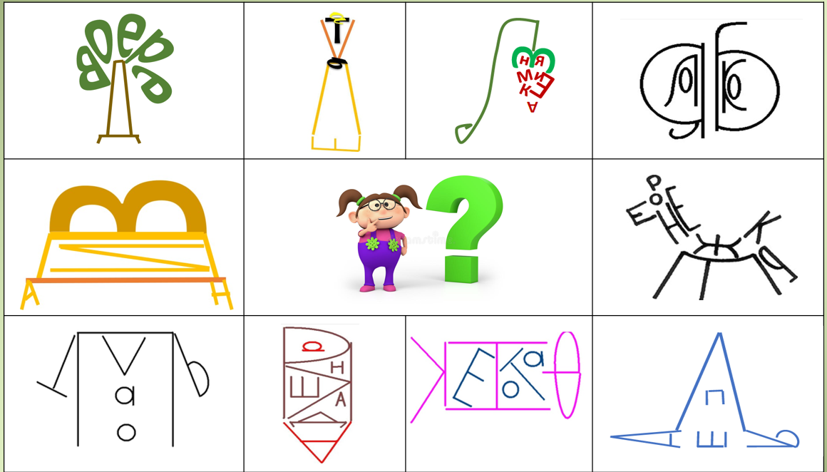

ВОБЛАКА СЛОЎ (НАЗОЎНІКІ 1 скл.)
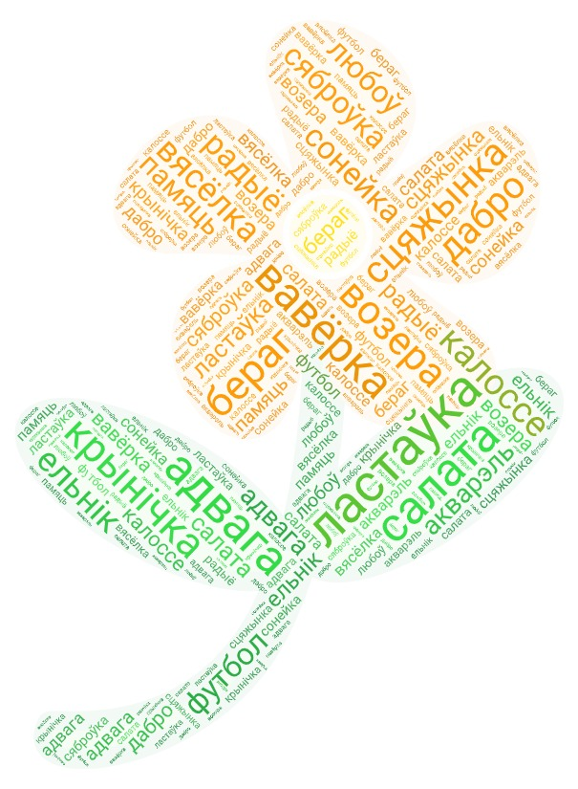

ВОБЛАКА СЛОЎ (наз. 2 скл.)
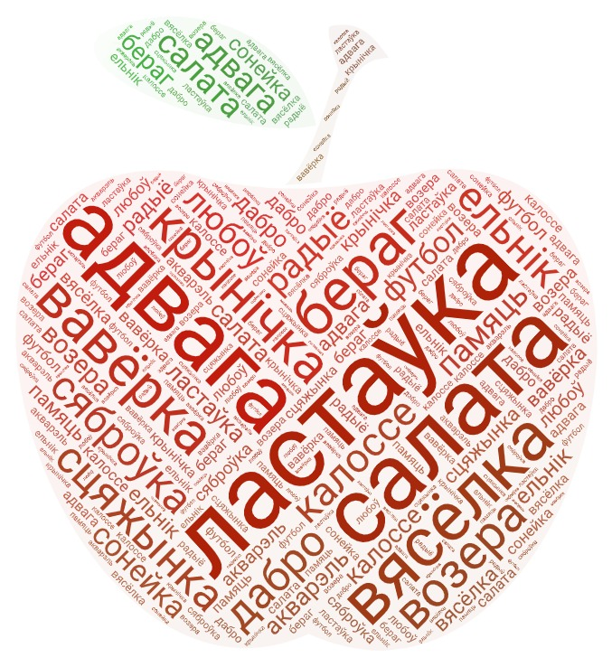

ВОБЛАКА СЛОЎ ( наз. 3 скл.)
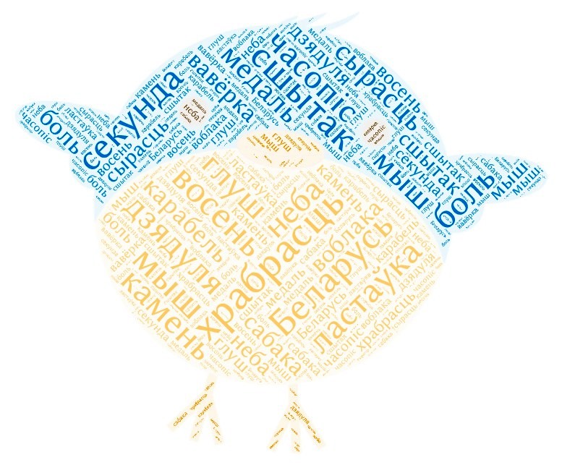
ВОБЛАКА СЛОЎ (наз. мн.л.)
